# 本项目注意事项：

1. 本项目为团队项目，所以方便团队成员之间协作开发，使用位于服务器内的MySQL数据库。其中访问数据库的**IP**、**账户**、**密码**均位于：yiju_controller\src\main\resources\**db.properties**文件下。如有需要，请更换这三项数据库信息。

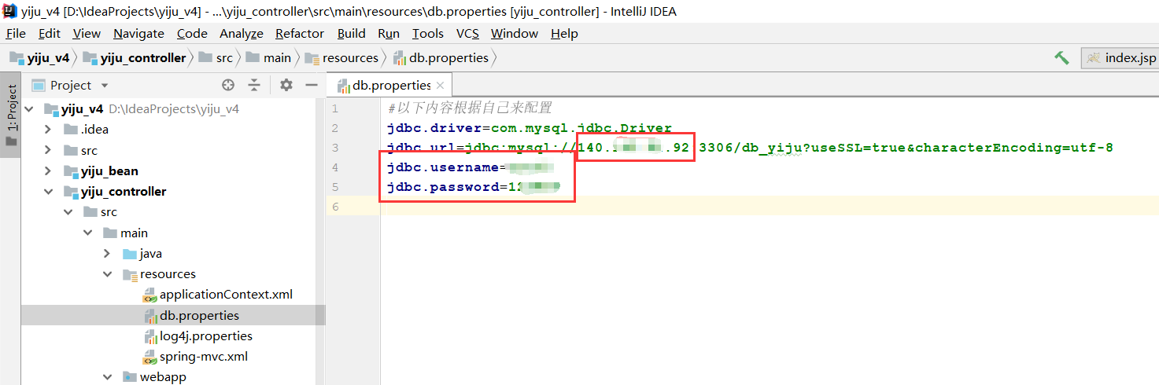

1. 本项目使用到**阿里云的短信服务**接口。

其中**AccessKey**、**AccessKeySecret**、**短信签名**、**短信模板**共四项信息均位于： yiju_controller\src\main\java\com\yiju\controller\util\AliyunSmsUtil.java工具类下。如有需要请更换这四项信息。

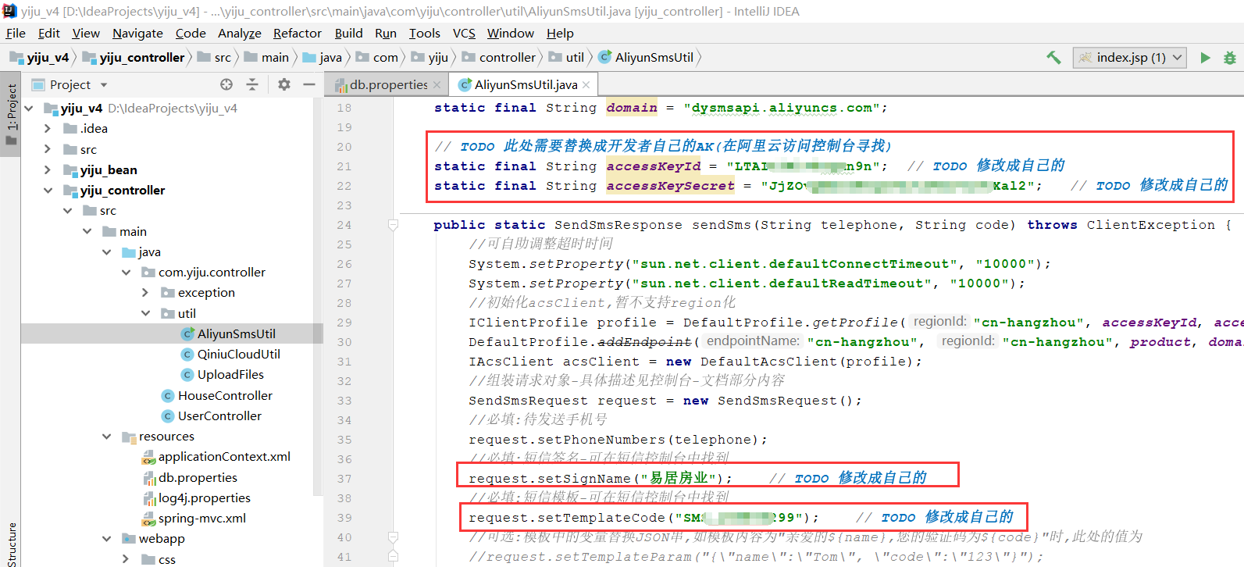

1. 本项目图片批量上传至**七牛云**的存储对象服务器。

其中**AccessKey**、**AccessKeySecret**、**存储空间名**、**域名**共四项重要信息均位于： yiju_controller\src\main\java\com\yiju\controller\util\**QiniuCloudUtil.java**工具类下。如有需要，请更换这三项信息。

